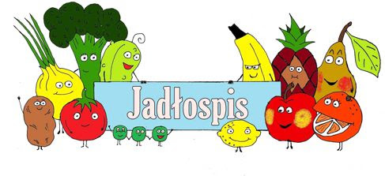
Poniedziałek  19.05 | Zalewajka(4,5)  Pierogi z mięsem i omastą, surówka z marchwi, herbata z cytryną(1)
Wtorek  20.05 | Krupnik(5)  Filet drobiowy, ziemniaki, sałata masłowa ze śmietaną, kompot(1,2,4)
Środa  21.05 | Zupa ogórkowa z ziemniakami(4,5)  Makaron z białym serem, cynamonem i cukrem trzcinowym, owoc, lemoniada(1,4)
Czwartek  22.05 | Zupa cebulowa z groszkiem ptysiowym(1,2,4)  Gołąbki bez zawijania z sosem pomidorowym, ziemniaki, sałatka wielowarzywna, kompot(1,2,4)
Piątek  23.05 | Zupa gulaszowa(1,5)  Ryż na mleku z musem owocowym, kompot(4)
Poniedziałek  26.05 | Barszcz ukraiński(4,5)  Zapiekanka makaronowa z szynką i suszonymi pomidorami, kompot(1,4)
Wtorek  27.05 | Rosół z makaronem(1,2,5)  Pałki drobiowe, ziemniaki, surówka, kompot(4)
Środa  28.05 | Zupa pomidorowa z grzankami(4,5)  Kurczak po chińsku, lemoniada(1,2,4)
Czwartek  29.05 | Zupa brokułowa z makaronem(1,4,5)  Gulasz wieprzowy z kaszą, papryka, kompot(1)
Piątek  30.05 | Grochówka(5)  Ryba, ziemniaki, mizeria, kompot(1,2,3,4)
Od 19.05.2025 do 30.05.2025
*Jadłospis może ulec zmianom

ALERGENY
1 – Gluten
2 – Jajka i produkty pochodne
3 – Ryba
4 – Mleko i produkty pochodne
5 – Seler
6 – Dwutlenek węgla (suszone owoce)
7 – Gorczyca
8 - Sezam

Do przygotowania posiłków używane są przyprawy:
Bazylia, curry, czosnek, gałka muszkatołowa, imbir, kurkuma, liść laurowy, majeranek, oregano, papryka słodka, papryka ostra, pieprz, sezam, tymianek, ziele angielskie, zioła prowansalskie.
Zgodnie z informacjami od producentów mogą one zawierać śladowe ilości:
Glutenu, jaj, mleka, soi, selera i gorczycy.

